TISKOVÁ ZPRÁVA 18. července 2023

Celkový obrat DZ Dražice vloni vzrostl o 29 % na rekordní téměř 3 miliardy korun

Společnost DZ Dražice, největší český výrobce ohřívačů vody, hodnotí loňský rok 2022 jako nejúspěšnější ve své 67leté historii. Její tržby meziročně vzrostly o 29 %, čímž téměř překonala hranici 3 miliard korun. Za rekordním navýšením prodejů stojí otevření nové fotovoltaické divize DZD Solar a masivní nárůst poptávky po akumulačních nádržích a tepelných čerpadlech, který vyvolalo prudké zdražení konvenčních zdrojů energie. V letošním roce firma plánuje rozsáhlé investice do realizace nové výrobní a skladové haly v Luštěnicích, jejich automatizace a robotizace či vývoje nových produktů.

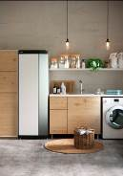
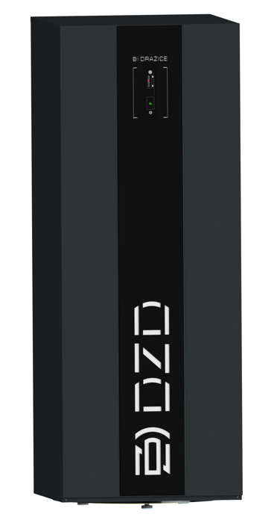
„Ekonomické výsledky z roku 2022 jasně ukazují, že se nám podařilo překonat všechny překážky, které nám položily do cesty minulé dva roky: ať už se jednalo o pandemickou krizi, nedostatek a zdražování klíčových výrobních surovin nebo válečný konflikt na Ukrajině, jenž s sebou přinesl prudký nárůst cen konvenčních zdrojů energie (ropy, zemního plynu či uhlí). Nejúspěšnějšího roku v historii DZ Dražice (tedy celkových tržeb téměř 3 mld. korun) jsme dosáhli především díky efektivním úpravám svého výrobního programu a otevření nové fotovoltaické divize: na konci roku se navíc zlepšily dodávky komponent pro výrobu tepelných čerpadel NIBE, která dovážíme – jako jejich exkluzivní prodejce – ze Švédska. Dokázali jsme se tak přizpůsobit velmi turbulentní situaci na trhu, jež lidi přiměla investovat (často s podporou státních dotačních programů) do energeticky šetrného způsobu vytápění, chlazení a ohřevu vody. A v našem širokém produktovém portfoliu si rázem mohl vybrat téměř každý, kdo si chtěl vytvořit energeticky soběstačné bydlení: jen prodeje fotovoltaiky byly oproti našemu očekávání dvojnásobné,“ komentuje Karel Pacourek, generální ředitel DZ Dražice, a dodává: „Věříme, že zájem o tepelná čerpadla, akumulační nádrže nebo fotovoltaické systémy bude pokračovat i v budoucnu. Rozhodli jsme se proto významně posílit naši výrobní i skladovací kapacitu, abychom byli schopni nadále odpovídat na masivní poptávku po energeticky úsporných a ekologických řešeních.“

Tepelné čerpadlo NIBE S1255 Hybridní solární úložiště Slunečnice S3

Společnost DZ Dražice dlouhodobě zastává pozici největšího českého výrobce ohřívačů vody a akumulačních nádrží a výhradního dovozce environmentálně šetrných systémů NIBE do České republiky a na Slovensko. V minulém roce navíc otevřela novou divizi zaměřenou na prodej fotovoltaických systému DZD Solar. Její produkty naleznou své využití v každé domácnosti, ale také v průmyslovém provozu, komerčním objektu nebo veřejné budově. Nejzásadnější produktovou novinkou, kterou firma uvedla vloni na trh, je hybridní solární úložiště Slunečnice S3 kombinující vlastnosti hybridního ohřívače vody a bateriového úložiště.
O společnosti DZ Dražice a skupině NIBE
Společnost DZ Dražice, člen skupiny NIBE, je největším výrobcem ohřívačů vody v České republice, známým po celé Evropě. Své výrobky s jedinečným systémem topných keramických těles vyváží do cca 30 zemí světa. V Česku má více než 50% podíl na trhu. Historie společnosti se píše již od roku 1900: ohřívače vody pod značkou Dražice začala vyrábět v roce 1956. V roce 2006 se stala součástí švédského koncernu NIBE Industrier AB a výhradním dodavatelem produktů značky NIBE (např. tepelných čerpadel a rekuperačních jednotek) do České republiky a na Slovensko. Aktuálně je jejich největším prodejcem ve střední Evropě.
Základní činností společnosti DZ Dražice je výroba a prodej ohřívačů vody a akumulačních nádrží. Jedná se o modely v provedení svislém, vodorovném, stacionárním, elektrickém a kombinovaném o objemech od 5 l do 1000 l. Dále nabízí nepřímotopné stacionární zásobníky vody o objemech od 100 l, ohřívače vody, které lze napojit na elektřinu ze sítě i na fotovoltaické panely, a klimatizace AIR a AIR Plus. Neméně důležitým předmětem její činnosti je výroba zásobníků vody s nepřímým ohřevem pro výrobce plynových kotlů. DZ Dražice vlastní výrobní závod s několika linkami v Dražicích a Luštěnicích nedaleko Benátek nad Jizerou a plně automatizovaný sklad.
Od roku 2022 je součástí DZ Dražice divize DZD Solar zaměřená na fotovoltaická řešení, která nabízí komponenty pro realizaci fotovoltaických elektráren (jako jsou síťové a hybridní měniče a akumulátory). Samotná kompletní řešení včetně vyřízení dotací a další administrativy dodává na trh prostřednictvím prověřených, pravidelně školených a certifikovaných montážních firem.
www.nibe.cz; www.dzd.cz; www.dzd-solar.cz; www.klima-drazice.cz
Další informace:
Crest Communications
Marie Cimplová, tel.: +420 731 613 602, marie.cimplova@crestcom.cz
Kamila Čadková, tel.: +420 731 613 609, kamila.cadkova@crestcom.cz

www.crestcom.cz; www.dzd.cz; www.nibe.cz

